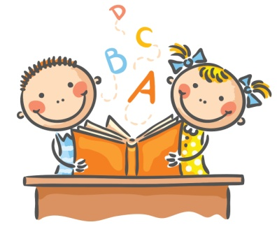
Požadavky na sešity a pomůcky

Třída: 6. D

Školní rok 2018/2019
Český jazyk | 4x linkovaný sešit malý č. 544
Anglický jazyk | 1x velký linkovaný sešit č. 444  2x malý linkovaný sešit č. 524 | 1x eurofólie
Matematika | 1x velký linkovaný sešit č. 464  2x malý linkovaný sešit č. 544 | pravítko s ryskou, úhloměr, kružítko, tužka, lepidlo, guma.
Informatika | 1x malý sešit č. 544
Dějepis | 1x malý linkovaný sešit č. 544 | Papírové desky 3chlopňové
Občanská výchova | 1x malý linkovaný sešit č. 544
Fyzika | 1x velký linkovaný sešit č. 464  1x malý linkovaný sešit č. 544
Přírodopis | 1x malý linkovaný sešit č. 544 | Pevné desky + 10x eurofólie
Zeměpis | 1x malý linkovaný sešit č. 544 | Pevné desky + 10x eurofólie
Hudební výchova | 1x malý linkovaný sešit č. 544 | Notový sešit
Výtvarná výchova | Výtvarnické potřeby | tempery, vodovky, pastelky, voskovky, štětce (silný, tenký), kelímek na vodu, paleta, ubrus, lepidlo Herkules, lepící tyčinka, nůžky, tužka, ořezávátko, guma
Výchova ke zdraví | 1x malý linkovaný sešit č. 544
Tělesná výchova | Cvičební úbor, sportovní obuv
Praktické činnosti | Výtvarnické potřeby
Komunikativní dovednosti | 1x malý linkovaný sešit č. 544
Sportovní tělesná výchova | Cvičební úbor, sportovní obuv
Etická výchova | 1x malý linkovaný sešit č. 544 | Papírové desky 3chlopňové

Na všechny předměty (kromě tělesné výchovy): pastelky, nůžky, lepidlo, psací potřeby.

